Quản lý nguồn lực buồng lái kém dẫn đến việc tàu container va vào tàu buồm và cấu cảng
The Maritime Executive
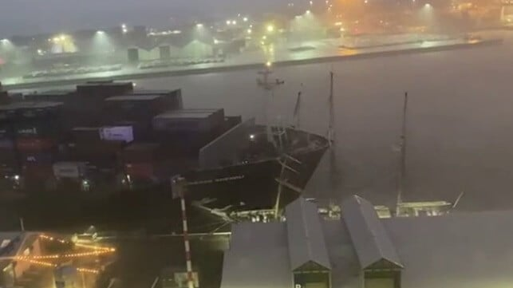Tàu Maersk Shekou va phải tàu buồm Leeuwin II
Theo báo cáo của Cục An toàn Giao thông Vận tải Úc (ATSB), việc quản lý nguồn lực buồng lái (Bridge Resource Management - BRM) kém là yếu tố chính dẫn đến vụ va chạm giữa tàu container Maersk Shekou và tàu buồm huấn luyện Leeuwin II đang đậu tại cảng Fremantle vào năm ngoái.
Vào rạng sáng ngày 30 tháng 8 năm 2024, tàu Maersk Shekou đang vào cảng Fremantle với hai hoa tiêu trên buồng lái. Thời tiết xấu, có nhiều cơn gió giật mạnh. Hoa tiêu chính được phân công dẫn tàu trong hành trình bị mệt nên hoa tiêu dự bị đã thay thế để đảm nhận việc điều khiển tàu trong quá trình trao đổi thông tin giữa thuyền trưởng và hoa tiêu (MPX). Hai hoa tiêu nói chuyện thoải mái bằng tiếng Anh trong khi các thành viên còn lại của buồng lái lại trao đổi với nhau bằng một ngôn ngữ khác. Gió giật mạnh, có lúc lên tới 54 hải lý/giờ. Khi tiếp cận lối vào cảng, tàu được hộ tống bởi bốn tàu lai đi kèm.
Khoảng 06:10, khi tàu đi vào luồng hẹp dẫn vào cảng trong, gió tây nam tăng lên khoảng 40 hải lý/giờ thổi vào mạn phải sau lái. Thủy thủ lái (helmsman) đã bẻ lái 30° sang trái để đè dạt gió và để giữ hướng ở 083°, nhưng không đủ hiệu quả. Từ 06:10 đến 06:15, hoa tiêu đã liên tục ra mệnh lệnh cho các tàu lai hỗ trợ để đưa tàu trở lại hướng dự kiến. Khi việc này hoàn tất, thủy thủ lái bẻ lái sang phải để ổn định hướng ở 083° — hướng thẳng về một cầu cảng. Lúc này, hoa tiêu đã quên ra lệnh bẻ lái sang trái, và thủy thủ lái chỉ làm đúng theo các mệnh lệnh trước đó.
Khi nhận ra tàu sắp bị va vào cầu cảng, hai hoa tiêu đã ra hàng loạt lệnh điều chỉnh máy chính, chân vịt mũi (bow thruster) và các tàu lai để xoay tàu sang trái. Tuy nhiên, thủy thủ lái vẫn tiếp tục giữ tàu ở hướng 083°, việc này đã vô tình chống lại các nỗ lực điều chỉnh đường đi của tàu. Việc dừng tàu khẩn cấp đã không hoàn toàn hiệu quả, và vào khoảng 06:18, phần mũi phải của tàu Maersk Shekou đã va vào cột buồm của tàu Leeuwin II, làm gãy toàn bộ cột buồm này. Thuyền viên của tàu buồm Leeuwin II đã kịp rời tàu để lên cầu cảng, hai người bị thương nhẹ trong quá trình này.
Phần lái của tàu Maersk Shekou tiếp tục dạt về phía cầu cảng; các hoa tiêu cố gắng xoay tàu ra bằng chân vịt mũi và lực đẩy tới nhưng không thành công. Một chồng container ở phía sau lái tàu đã va vào mái của nhà Bảo tàng Hàng hải Tây Úc, và thân tàu thì va vào cầu cảng, gây rách vỏ tàu một đoạn dài khoảng 2 mét ở phía trên mực nước.
ATSB kết luận rằng nguyên nhân chính là quản lý nguồn lực buồng lái kém. Cụ thể:
- Tổ buồng lái đã không giám sát chặt chẽ tốc độ quay trở và góc bẻ lái.
- Không thực hiện quản lý sai sót thông qua việc thách thức và phản hồi sớm (challenge and response) với sai sót.
- Không cùng chia sẻ “mô hình tinh thần chung” với nhau về các điểm bẻ lái (wheel over points) trong quá trình dẫn tàu.
- Ngoài ra, hoa tiêu phụ bận gọi điện cho trung tâm điều phối tại thời điểm quay trở cuối cùng nên không theo dõi hoa tiêu chính và không phát hiện ra sai sót.
Nhiều yếu tố phụ khác cũng góp phần vào tai nạn:
- Tàu lai thứ tư còn đang lấy dây lai ngay trước thời điểm tàu cần quay trở, muộn hơn so với kế hoạch làm cho tổ buồng lái bị phân tán sự chú ý.
- Tàu cập cầu trong điều kiện gió giật 40 hải lý/giờ – vượt quá giới hạn bình thường đối với cảng Fremantle – khiến tàu khó quay trở hơn, tăng khối lượng công việc của tổ buồng lái.
- Các rủi ro do gió mạnh đã không được đánh giá trước khi tàu tới điểm hủy hành trình (abort point) trong kế hoạch hành trình.
ATSB kết luận:
“Một tổ buồng lái hoạt động hiệu quả đòi hỏi tất cả các thành viên phải duy trì một mô hình tinh thần chung để theo dõi sự di chuyển của tàu. Để đảm bảo điều này, khi có bất kỳ sai lệch nào so với kế hoạch hành trình, thông tin đó phải được truyền đạt cho toàn tổ. Tương tự, mọi hành động sai hoặc bị bỏ sót cần được nhận ra, thông báo và khắc phục ngay lập tức.”
-----------------------------------------

